

Program for Juniorer Nykøbing. F

For august til december 2025

Vi mødes hver onsdag fra 18:00 til 20:00 på Grønnegårdsvej 34 (Industrivej 17-19), hvis der ikke står andet.

Husk praktisk tøj og sko/støvler til hvert møde, da vi er udenfor.

20.8.2025 – Fælles opstart. Mødes kl. 17 på Poul Martin Møllersvej.

27.8.2025 – Oprykning til Trop. Mødes kl. 17 på Industrivej

3.9.2025 – Smagsdommer.

6.9-7.9.2025 – Sydhavs Camp. Info følger.

10.9.2025 – Smagsdommer.

17.9.2025 – Smagsdommer.

24.9.2025 – Kan du finde vej?

1.10.2025 – Kan du finde vej?

8.10.2025 – Kan du finde vej?

15.10.2025 – Efterårsferie. Der er ikke spejdermøde.

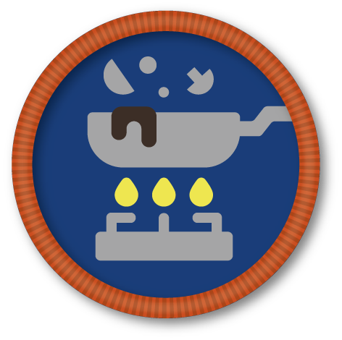22.10.2025 – 1 kg gris!

29.10.2025 – Førstehjælp.

5.11.2025 – Førstehjælp.

12.11.2025 – Kok amok

19.11.2025 – Kok amok

26.11.2025 – Kok amok

3.12.2025 – Juletid. Vi hygger os, og ser film

7.12.2025 – Julemærkemarch. Mødes kl. 9 på Poul Martin Møllersvej

10.12.2025 – Juleafslutning. Mødes kl. 17 på Poul Martin Møllersvej

Vi starter op igen den 7. januar 2026